*1.pielikums*

Balvu novada domes 2025. gada 27.marta

lēmumam (protokols Nr. 6, 14. §)

**DARBA UZDEVUMS**

**lokālplānojuma izstrādei teritorijas plānojuma grozījumiem Ezera ielā 44, Balvu pilsētā (kadastra numurs 38010020170)**

1. **Lokālplānojuma** teritorija (zemes gabals apvilkts ar sarkanu riņķi uz LĢIA ortofotokartes) noteikta Ezera iela 44, Balvu pilsēta (kadastra numurs 38010020170), zemes vienības 2,08 ha, un atbilst zemes vienības robežai.

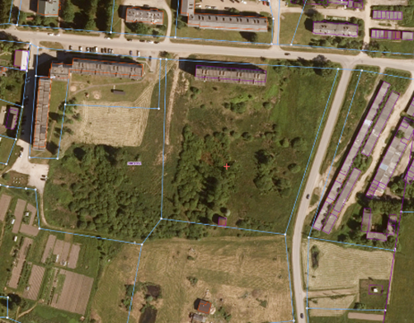

1. **Lokālplānojumu izstrādes pamatojums:**
   1. Atbilstoši spēkā esošajam Balvu novada teritorijas plānojumam 2012. – 2023.gadam (Balvu novada pašvaldības 2012.gada 12.aprīļa saistošie noteikumi Nr.13/2012 “Par Balvu novada teritorijas plānojuma 2012.-2023.gadam grafisko daļu un teritorijas izmantošanas un apbūves noteikumiem”) minētajā zemes gabalā noteikts funkcionālais zonējums – “Daudzdzīvokļu māju apbūves teritorijas”, kurā teritorijas un apbūves noteikumos noteiktais nepieļauj būvēt katlumāju.
   2. Saskaņā ar Ministru kabineta 2014. gada 14. oktobra noteikumu Nr. 628 “Noteikumi par pašvaldību teritorijas attīstības plānošanas dokumentiem” 93.punktā noteikto, Teritorijas plānojumā noteiktā funkcionālā zonējuma, teritorijas izmantošanas aprobežojumu un apgrūtinājumu izmaiņas izstrādā kā pašvaldības teritorijas plānojuma grozījumus vai kā lokālplānojumu, ar kuru tiek grozīts teritorijas plānojums.
2. **Lokālplānojuma izstrādes mērķis –** grozīt spēkā esošo Balvu novada teritorijas plānojumu 2012. – 2023.gadam, tai skaitā teritorijas izmantošanas un apbūves noteikumus, attiecībā uz nekustamo īpašumu Ezera ielā 44, Balvos tā, lai īpašumā būtu iespējams uzbūvēt jaunu katlumāju. Jaunas katlumājas būvniecības mērķis ir siltumenerģijas ražošanā nepieciešamās elektroenerģijas ražošana un koksnes sadedzināšanas procesa uzlabošana atbilstoši Ministru Kabineta noteikumiem (zaļais kurss) visās AS “Balvu Enerģija” katlumājās. Bez jaunas katlu mājas nebūs iespējams izpildīt zaļā kursa prasības līdz 2030.gadam, paralēli nodrošinot nepārtrauktu siltumenerģijas ražošanu.
3. **Prasības lokālplānojuma izstrādei** 
   1. Lokālplānojuma izstrādi pamatot ar Balvu novada ilgtspējīgas attīstības stratēģijā noteikto.
   2. Atbilstoši Ministru Kabineta 23.03.2004. noteikumu Nr.157 „Kārtība, kādā veicams ietekmes uz vidi stratēģiskais novērtējums” noteiktajām prasībām, konsultēties ar institūcijām un pieprasīt Vides pārraudzības valsts biroja lēmumu par stratēģiskās ietekmes uz vidi novērtējuma procedūras piemērošanas nepieciešamību (nepieciešams vai nē).
   3. Lokālplānojumu izstrādāt teritorijas attīstības informācijas sistēmā (TAPIS) atbilstoši normatīvajos aktos noteiktajam.
4. **Institūcijas, no kurām saņemami nosacījumi un atzinumi:**
   1. Valsts vides dienesta Rēzeknes reģionālā vides pārvalde
   2. Dabas aizsardzības pārvalde
   3. AS “Latvenergo”
   4. Balvu novada pašvaldības aģentūra „SAN-TEX”
5. **Plānotie sabiedrības līdzdalības veidi un pasākumi –** tiek noteikti atbilstoši normatīvajos aktos noteiktajam.

Domes priekšsēdētājs S. Maksimovs